

Лазерный резак-гравер DX-1290

商品名称  Наименование товара | 型号  Модель | 数量  Количество | 至哈巴美元单格  Цена DDP Биробиджан
激光雕刻机  Лазерный резак-гравер | DX-1290 | 1 | 100 W - 189 600 руб.
产品用途 Использование
雕刻材料：金属和非金属
Гравируемые материалы: металлический и неметаллический материалы
包装及重量 Упаковка и вес
木箱包装 整机重量310 kg，包装重量 390 kg
Деревянный ящик, вес комплекта 310 kg., вес с упаковкой 390 kg
至同江交货期 Срок поставки до Тунцзяна
自接到货款后10-15日内
В течение 10-15 дней с даты получения оплаты
设备图片 Рисунки
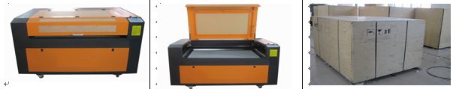

技 术 数 据 Технические характеристики
产品型号 Модель | DX-1290
激 光 管 Излучатель | Reci
激光功率 Мощность лазера | 80w 100w
工作范围 Опции рабочее поле | 1200×900mm/
工作台面 Рабочий стол | 蜂窝式 Сотовый
雕刻速度 Скорость гравировки | 0-60000 mm/min
工作电源 Рабочее напряжение | 220/50Hz
工作温度 Рабочая температура | 0-45℃
工作湿度 Рабочая влажность | 5-95%
驱动方式 Способ привода | 步进驱动 Шаговый привод
冷却形式 Вид охлаждения | 水冷 Водяное охлаждение
总 功 率 Общая мощность | ≤2,000W
雕刻机尺寸Размеры гравера | L1720×W1310×H1050 mm
冷水机尺寸 Размеры воздухоохладителя | 550×280×430mm

Генеральный директор ______________________ Савватеев В.А.
Контактные данные: тел. 914-318-43-57, Skype: savva56

